# 学学RSS，让你成为学校里的万事通！

江枫

## 一，前言

最近几年，信息变得越来越重要了，我们每天都要花费大量的时间获取信息，其中有朋友们的动态，国家大事，国际争端，也有学校里的风云人物，各类讲座活动的动态。

但信息往往分散在不同的渠道中，因此我们需要花费大量的时间去切换APP，切换网页等，浪费了大量的时间。

早在互联网发展的早期，就存在这个问题了，因此应运而生的，就是所谓的RSS订阅了。

RSS，指的是简易信息聚合（Really Simple Syndication）[1]，是一种有点像爬虫的东东，通过设置好你感兴趣的内容，然后它就会自动获取这些内容，并且整合到一起。这样，我们只需要在RSS的客户端或者网页中，就可以直接浏览全部信息了。

*举个生动的例子吧，就相当于把你的****朋友圈，QQ空间****和****微博****都放在同一个客户端下查看。*

在我看来，RSS的主要优点如下：

1. **深度定制**。完全地针对个人的口味，喜欢什么，需要什么，就去定制什么，而不再受内容分发者的操纵。
2. **信息存档**。十分适合用在那些更新不频繁而又很重要的网站，比如有些大牛往往几个月才会更新一篇博客，我很想看，但又不需要每天去刷他的blog。或者学校教务处有调课信息的通知，但我又不需要天天去教务处去看，这时候RSS的重要性就能显现出来了。它既能保证对更新频繁的信息的追踪，同时又能不放过这些偶尔更新的重要信息。
3. **干净舒服**。通过RSS订阅，可以避免大部分的广告，因为很多消息都只需要扫一眼就可以，而RSS的概览，甚至标题就足够提供这样的信息了。杜绝了讨厌的广告的骚扰。

这里放一张我在ipad上的一个RSS的阅读器的样子：

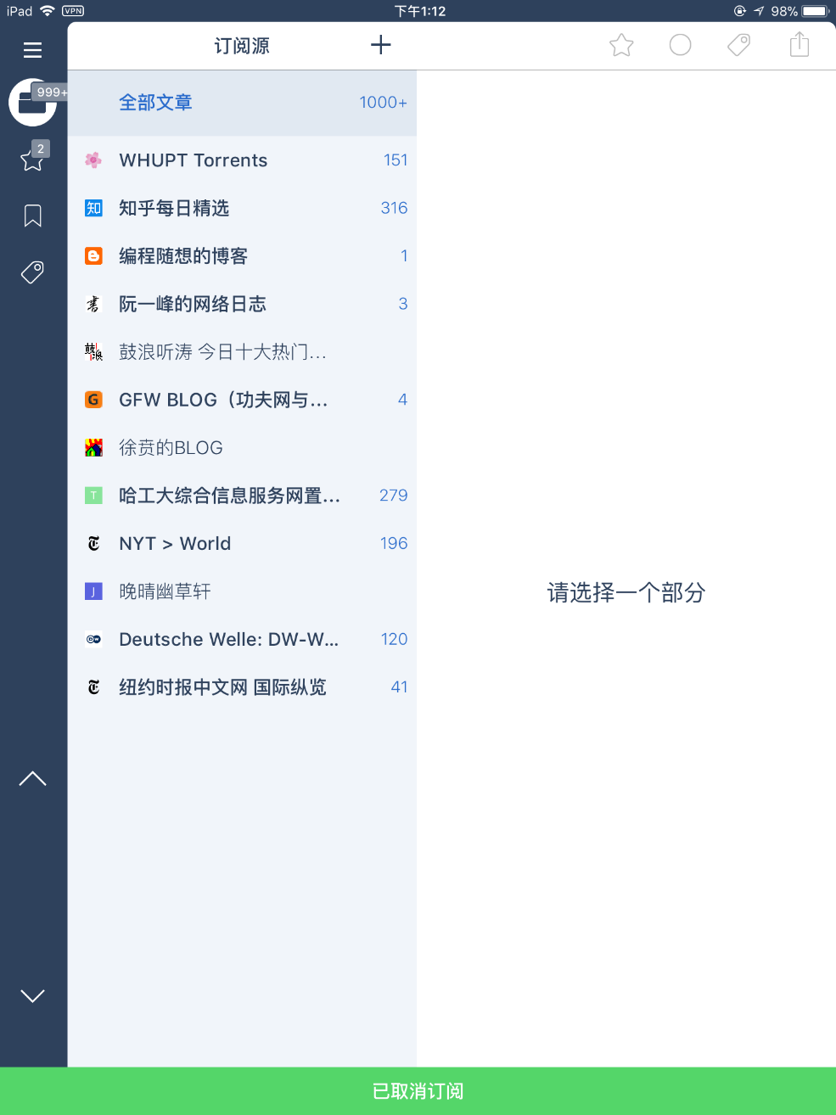

在这里，我整合了我经常看的一些咨询，然后每次刷新，就可以更新全部的链接了，然后选择我需要的内容进行浏览。像其中经常更新的信息，和一些很少更新的内容都可以一起查看。

点开内容的话，是这样的：

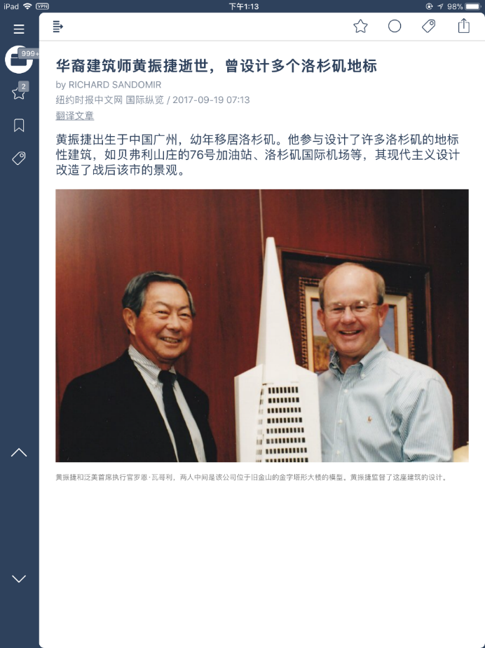

可以看出来，有些新闻或者消息，点开看梗概就很方便了。

而如果需要更加详细的内容，则可以通过进入链接来查看更详细的内容：



那既然RSS如此流行，为什么现在却很少听说呢？主要有这些原因：

1. 对媒体而言，RSS很不利。因为用户不需要登录，就把我的内容提取了，降低了我网站的流量不说，更抓狂的是我无法投放广告了。因此很多主流网站都不提供RSS的接口。
2. 操作有一定难度。一方面是没有免费而又好用的RSS阅读器，另一方面是相比起现在方便好用的各种推送，年轻人们都懒得去搞这种东西了。

这里不得不吐槽一下Google，Google提供的Google reader一直是最好用的，而且免费的RSS阅读器，但Google却停止了Google reader的服务……大概有一种老子天下第一好寂寞啊干脆去死了算了的感觉？？？？

也正是因为RSS的衰落，才催生了像*今日头条*，*读读日报*，*即刻*这样的产品的出现，它们赶上了移动端的潮流，通过读者的推荐，机器学习等手段，已经几乎能做到完全的个人定制。

而在我看来，虽然这些产品很优秀，但RSS还是必须使用的，目前我就遇到了这个问题了。

## 二． 通过RSS订阅获取学校咨询的更新

在本科的时候，学校有一个网站叫**今日哈工大**，非常有用。

所有的部门，院系都会在上面发布自己的消息。所以对于老师和学生们，每天只需要刷一刷今日哈工大，就可以获取学校全部的咨询了。

然而来到厦大之后我发现，虽然这里的信息开放程度比本科时期高了很多，但是整体的网络建设却颇为杂乱。我遇到的问题主要有这些：

1. **学校各个机构部门都各自为政**。新闻公告都自己在自己的网站上发消息。这样给大家获取信息造成了极大的不便。不便到我难以忍受的地步。
2. **学校的网站缺乏维护人员**，很多网站都是基于IE做的，这也罢了，更多的网站则是完全无法访问了，但接口还留着。
3. **大部分网站写的水平很低**，整个学校没有统一的标准，大部分网站内容明显就是套模板，生搭硬造的，甚至连一些注释都不删去。这样的网站很容易被不法分子入侵，造成学生的信息泄露。
4. **一些网络服务无法使用**，比如ipv6，比如FTP。还有一些网络服务虽然还存在，但即便也没有用了，比如BBS。

后面的问题还好，暂可”*事不关己高高挂起*”，而第一项信息汇总问题确实很让人抓狂。在咨询网络中心的老师之后，发现学校并未提供有效的整合咨询的方式：

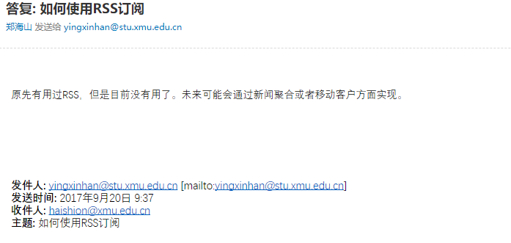

所以我打算通过自建RSS链接，来把一些常用的消息做汇总，这样就可以方便获取学校的咨询信息了。

由于的网站基本都不提供RSS接口……这就很麻烦了，所以我使用了第三方的自动生成RSS链接的工具来导出RSS。

先放效果图吧。把常用的信息汇总之后，我放到了一个outlook里，大概这样：

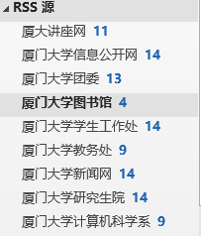

点进去之后是这样的：

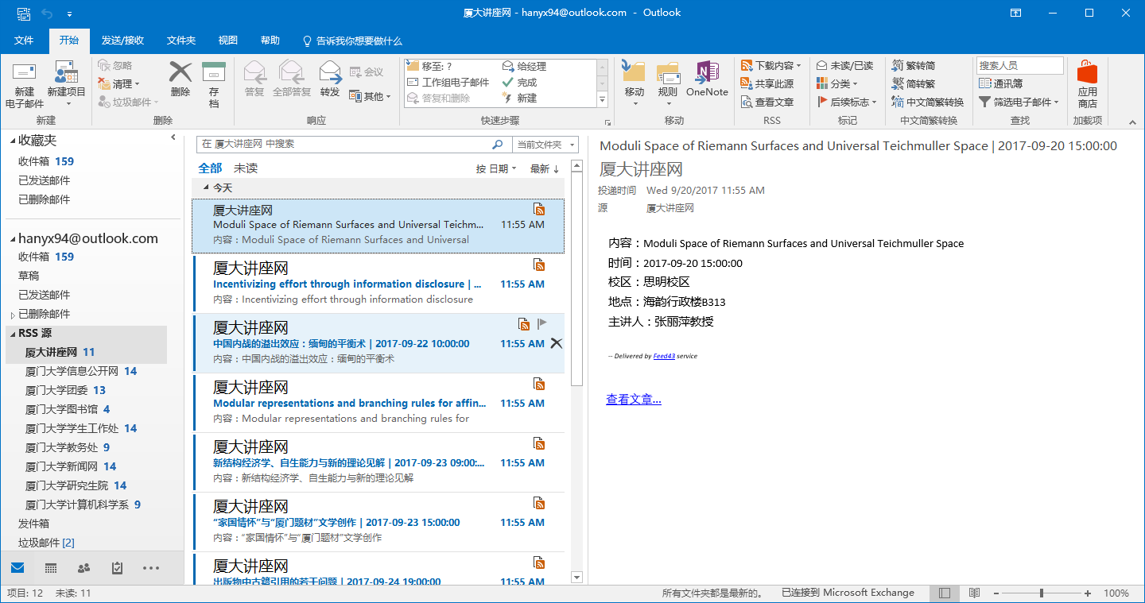

可以看出来，我每天只需要打开一次outlook，就可以看到厦大所有我关注的网站的更新了。再也不需要一个一个网页点进去，这样比如教务处忽然说某个课要停上或者改教室，我也能第一时间知道了。

## 三，具体实现步骤

由于提取RSS链接比较麻烦，直接把我的成果给大家使用：

我把我关注的一些网页的内容放到我的**github**上了，以Excel总结了经常会更新的网站的信息，可以去下载。

项目地址：<https://github.com/ForenewHan/XMU_related>

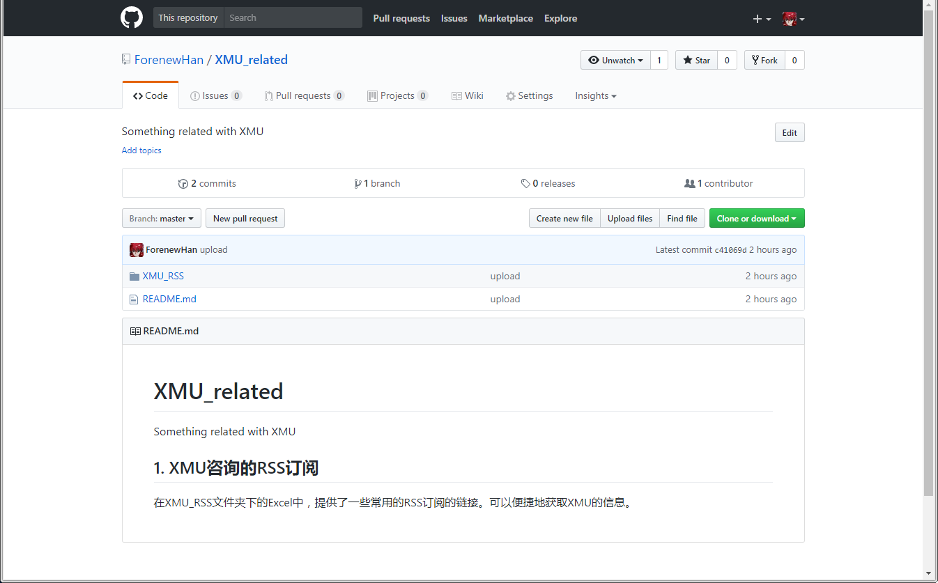

在XMU_RSS里，找到厦门大学RSS订阅这个Excel文件，这个Excel里，我不仅存放了名称，描述，RSS链接，甚至还放了RSS的编辑链接，以及生成RSS链接时候的pattern，可以说是非常良心了~

下载这个Excel文件，然后你只需要一个RSS阅读器即可。

我推荐直接使用**outlook**。outlook是跨平台的，一次配制，在电脑，iPhone，Android上都可以使用，非常方便。

而ios上还有另一款软件，**Inoreader**，也是我在使用的，同样很好用。

这里以outlook演示一下，其它的操作类似，都是**添加订阅源**即可。

在电脑的outlook里，直接在你的账户下，就会自动生成一个名为RSS源的文件夹：

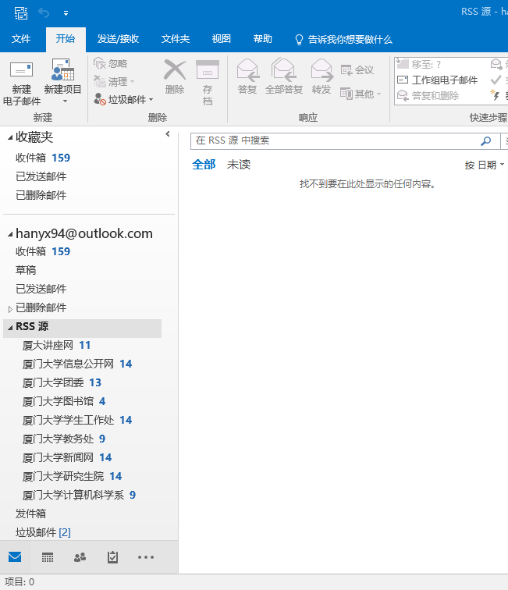右键，添加新的RSS源：

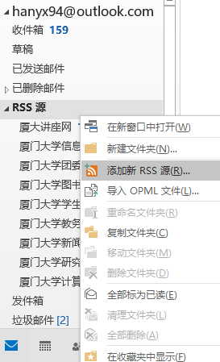

然后把我提供的Excel表格里RSS链接这一栏里，选择你需要的内容粘贴，然后一直确定，就可以啦！

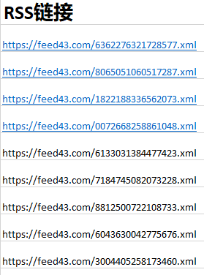

第一次更新RSS的时候，会下载近期全部的内容，然后在RSS源这里右键，全部标为已读，就可以把旧的消息清除掉了~

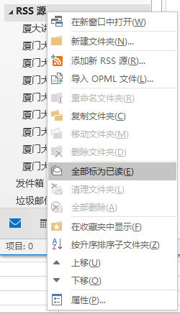

以后通过outlook，就可以自动更新全部的内容啦。

以上内容就是主要内容了，后面的内容就不是重点啦~

注[1]：RSS有多种说法，请参见https://en.wikipedia.org/wiki/RSS

## 四. 在不支持RSS的网站提取RSS链接的方式

授人以鱼不如授人以渔，如果感兴趣的话，也可以看看怎么在不支持RSS的网站实现RSS的获取。

RSS其实和爬虫很像，就是定期在网页上爬取内容，我们通过这个网站：

<https://feed43.com/>

在这个网站里，我们可以通过它提供的规则实现生成RSS链接，

说一下做法：

首先，粘贴URL，获取html的内容：

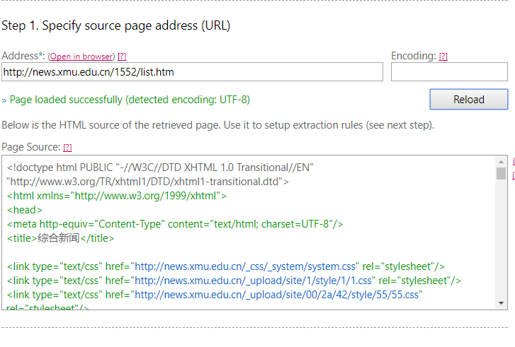

然后找到我们需要的内容，通过模式匹配，查看获取的内容：

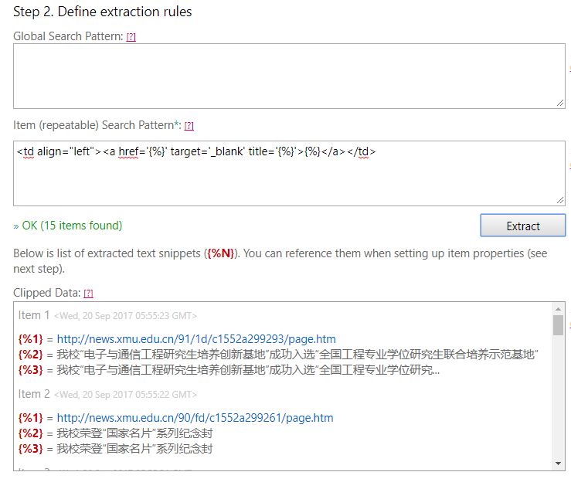

之后定义输出格式，

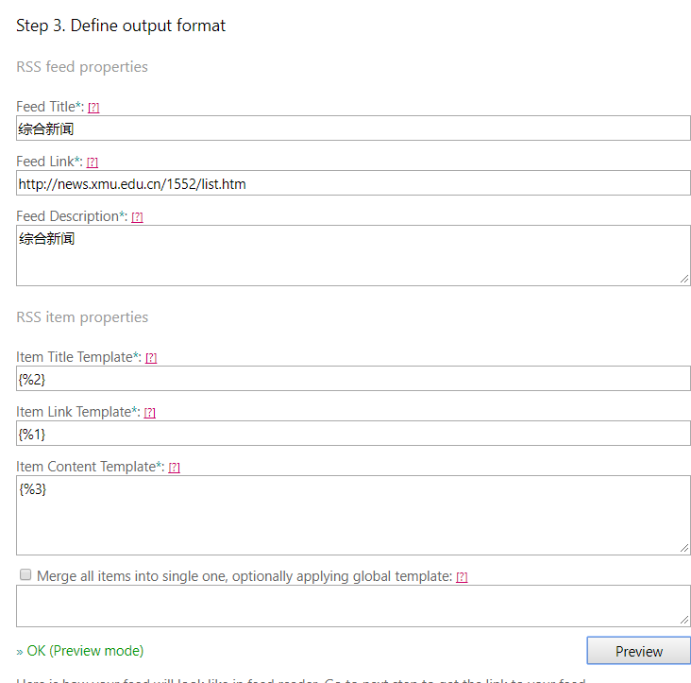

就可以拿到RSS订阅链接啦：

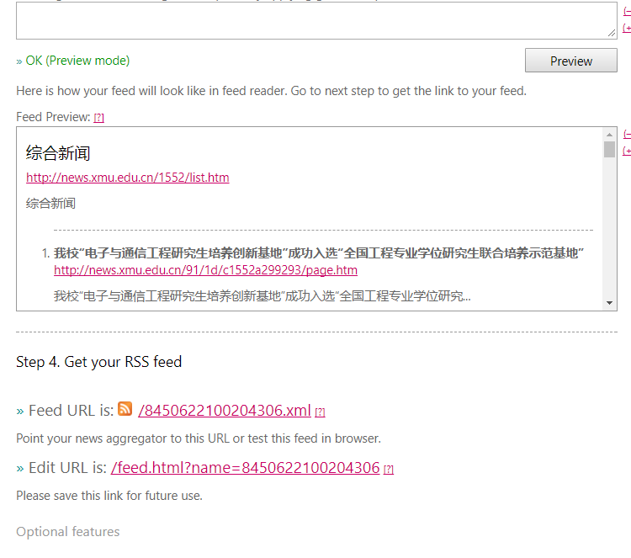

在Excel里，我提供了我提取的网站的pattern，各位有兴趣可以拿去试试，也可以自己玩玩。这里我的介绍比较简单，详细的教程链接如下：

<https://sspai.com/post/34320>

<http://xptt.com/really-super-rss-source-subscribe-to-feed43-tools.html>

如果有什么操作的问题，或者不知道怎么添加你喜欢的网站，或者其它问题，可以联系我。

江枫

QQ：875219259

Email：[jiang-feng@outlook.com](mailto:jiang-feng@outlook.com)

匹配RSS不易，如果真的对你有用，不如请我喝杯饮料？

